Möchtest Du eine Masterarbeit mit praxisrelevantem Bezug schreiben? Sollen die Erkenntnisse Deiner Masterarbeit eine Grundlage für die weitere Planung sein? Dann haben wir einen Themenvorschlag für Deine Masterarbeit:

**Die Auswirkungen des Klimawandels auf den Landschaftspark Wiese**

**Der Landschaftspark Wiese**

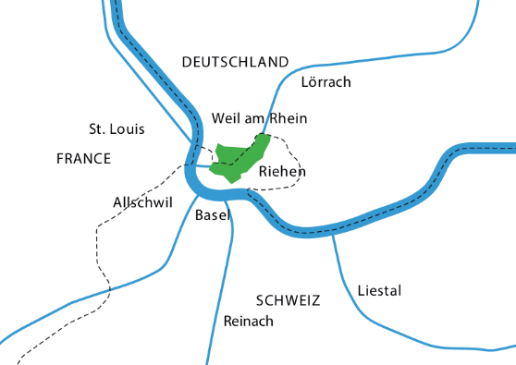Der Landschaftspark Wiese (LPW) liegt mit rund 600 Hektaren beidseitig entlang des Flusses Wiese und stellt für die angrenzenden Siedlungsgebiete der Städte Basel, Lörrach und Weil am Rhein einen wichtigen Naherholungsraum dar. Er umfasst verschiedene Landschaftsräume: Das Waldgebiet der Langen Erlen auf Basler Seite, die landwirtschaftlich eher extensiv genutzten Stellimatten auf Riehener Boden und das Weiler Mattfeld sowie die Gebiete der Landesgartenschau Grün 99 in Weil am Rhein. Ausserdem stellt die Wiese-Ebene das wichtigste Gebiet zur Trinkwasser-Produktion für die Stadt Basel und das südliche Markgräflerland dar. Grosse Flächen sind als Grundwasser-, Landschafts- und Naturschutzzonen ausgeschieden.

Abbildung 1: Lage des Landschaftspark Wiese in der trinationen Region Basel. Quelle: Landschaftspark Wiese.

Weitere Infos und Parkplan siehe [www.landschaftsparkwiese.info](http://www.landschaftsparkwiese.info)

**Die fünf «Hauptfunktionen» des Landschaftspark Wiese**

Folgende fünf Hauptfunktionen / Hauptnutzungen des Parks sollen die thematische Grundlage für die Masterarbeit bilden:

* **Trinkwassergewinnung:** Durch das Verfahren der Grundwasseranreicherung liefert der Landschaftspark Trinkwasser für rund 260'000 Menschen in der Region.
* **Naturschutz:** Der Park ist Habitat, Vernetzungsachse und Trittsteinbiotop lokal bis national bedeutsamer Tier- und Pflanzenarten.
* **Landwirtschaft:** Aufgrund der weiträumigen Grundwasserschutzzonen bewirtschaften mehrere Bauernbetriebe, Gemüseproduzenten und Weinbauern die Felder und Hänge des Landschaftsparks extensiv.
* **Wald / Forst:** Neben den Offenlandbereichen wird das Landschaftsbild durch grosse, zusammenhängende Waldpartien bestimmt.
* **Naherholung / Freizeit:** In den an den Park angrenzenden Siedlungsgebieten leben ca. 280'000 Menschen leben (zunehmend). Damit wächst auch die Bedeutung des Landschaftsparks für die Naherholung.

**Ziel der Masterarbeit**

Die Masterarbeit soll einerseits in einem einführenden Teil das Gesamtgebiet und die genannten Nutzungen hinsichtlich ihres Bezugs zum Klimawandel dokumentieren.

Vor dem Hintergrund des Klimawandels sollen andererseits absehbare Veränderungen für das Gebiet des Parks und seine Hauptnutzungen aufgezeigt sowie Empfehlungen zum (planerischen) Umgang mit den Veränderungen ausgesprochen werden.

**Ausgangslage für die Masterarbeit**

Seit 1864 hat sich die Durchschnittstemperatur im Kanton Basel-Stadt bereits um 2,1 °C erhöht (www.nccs.admin.ch). Bei weiterhin ungebremstem Treibhausgasausstoss wird diese Temperatur bis 2060 um weitere 2.3 °C ansteigen (s. Abb.2). Auch bei zukünftigem, konsequentem Klimaschutz wird sich der Kanton Basel-Stadt an die Auswirkungen des Klimawandels anpassen müssen. Davon betroffen ist auch der Landschaftspark Wiese, wie folgende Beispiele exemplarisch zeigen: So führten heftige Sturmereignisse in den vergangenen Jahren (v.a. 2018 und 2023) dort zu erheblichen Schäden, aufgrund von Trockenheit mussten temporäre Badeverbote in der Wiese ausgesprochen werden oder Starkniederschläge führten zur zeitweisen Stilllegung von Trinkwasserfassungen.

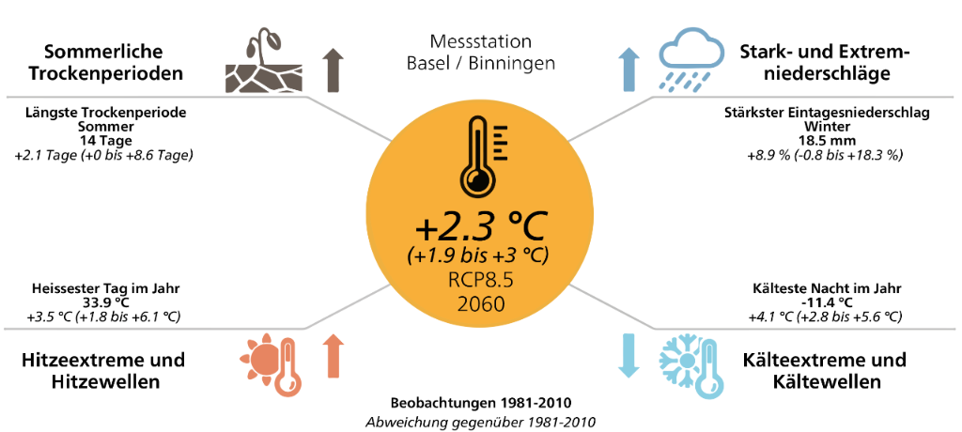

Abbildung 2: Übersicht über die erwarteten Änderungen (Extremwerte) an der Messtation Basel / Binningen für den Zeitraum um 2060 gegenüber der Normwertperiode 1981-2010. Quelle: MeteoSchweiz

**Fragestellungen**

Die übergeordnete Fragestellung der Masterarbeit kann wie folgt formuliert werden:

**Welche Veränderungen sind vor dem Hintergrund des Klimawandels für den Landschaftspark Wiese absehbar und wie könnten die im Gebiet tätigen Akteure (Planung, produktive Nutzungen, Unterhalt etc.) den negativen Folgen des Klimawandels begegnen?**

Folgende Teilfragestellungen könnten hierbei interessant sein (Vorschlag):

* **Welche Szenarien können vor dem Hintergrund der in der Ausgangslage beschriebenen klimatischen Veränderungen für den Landschaftspark bis 2060 erwartet werden?** Erstellen der Szenarien mit Bezug zu den Schweizer Klimaszenarien (<https://www.meteoschweiz.admin.ch/klima/klimawandel/schweizer-klimaszenarien.html>).
* **Wie wirkt sich der Klimawandel lokal auf den Landschaftspark Wiese aus (generell und hinsichtlich der fünf Hauptnutzungen**. Aufzeigen der Detailfolgen mit lokalem Bezug.
* **Welche Abhängigkeiten bestehen zwischen den jeweiligen Veränderungen?** Z.B. Veränderung der Waldgesellschaften – Trinkwassergewinnung; invasive Arten – Landwirtschaft; Konflikte mit Freizeitnutzung.
* **Wie sind diese Veränderungen zu bewerten?** Abschätzung der Chancen und Risiken sowie der Relevanz. Worin liegen die Stärken und Schwächen des Parks im Hinblick auf die «Resilienz» gegenüber dem Klimawandel?
* **Welche Empfehlungen / Handlungsfelder können aus der Analyse für den Landschaftspark abgeleitet werden**? Identifikation der relevanten Einflussmöglichkeiten (planerisch/Management-Massnahmen). Gibt es vergleichbare Landschaftsräume und wie gehen die dortigen Akteure damit um?

**Mögliche Methoden:**

Eigene quantitative Datenerhebungen (Bodenproben, Meteodaten etc.) sind nicht vorgesehen. Es gibt jedoch eine Auswahl an qualitativen Methoden, die für die formulierten Fragen herangezogen werden könnten (teilweise auch in Kombination oder jeweils nur für einzelne Teilfragestellungen):

* **Szenarientechnik:** Im Rahmen der Schweizer Klimaszenarien CH2018 wurden drei Emissionsszenarien näher untersucht: Kein Klimaschutz, begrenzter oder konsequenter Klimaschutz. Analog könnten Szenarien spezifisch für den Landschaftspark entwickelt werden, ggf. unter Einsatz von Landschaftsvisualisierungen (vgl. dazu die Masterarbeit von Elena Grace Siegrist)
* **Analyse von vergleichbaren Gebieten** mit bereits vorliegenden und vergleichbaren Erkenntnissen zu den formulierten Fragestellungen.
* **SWOT-Analyse** auf Basis eigener Literaturrecherche und Experteninterviews: Beurteilung der Stärken / Schwächen und Chancen / Risiken des erwarteten Landschaftswandels aufgrund des Klimawandels. Auf dieser Basis wären Aussagen zur Resilienz des Gebietes und gewisser Nutzungen, resp. zum wichtigen Handlungsbedarf (proaktive Adapation) zu erarbeiten.
* **Vulnerabilitätsanalyse**, räumlich differenzierte Analyse der Betroffenheit nach Landschaftstypen oder Nutzungen.

**Erwartete Ergebnisse**

Wünschenswert wäre die Darlegung der Szenarien mit ihren räumlichen Konsequenzen für das Gebiet des LPW. Daraus könnten Empfehlungen zu Handen der betroffenen Akteure im LPW abgeleitet werden, wie diesen Entwicklungen begegnet werden könnte. In der den Park begleitenden Arbeitsgruppe sind verschiedene Verwaltungsstellen (Freiraumplanung, Raum- und Ortsplanung, Umwelt, Tiefbau / Wasserbau, Wald) sowie die Trinkwasserwerke und Naturschutzorganisationen vertreten. Für die betroffenen Stellen und Organisationen wäre die Erarbeitung von Szenarien, die Identifikation relevanter Veränderungen und Empfehlungen zum Umgang damit eine wertvolle Entscheidungsgrundlage für die zukünftige Planung von Massnahmen zur Anpassung an den Klimawandel.

**🡪 Bei Interesse gerne direkt mit Silvan Aemisegger, Städtebau & Architektur,** [**silvan.aemisegger@bs.ch**](mailto:silvan.aemisegger@bs.ch) **Kontakt aufnehmen.**